平成26年度 第9回
日本口腔インプラント学会認定施設東京形成歯科研究会主催
「認定講習会」 及び 「研修会」 開催のご案内

講演―――――――――――――――――――――――――――――

「インプラントロジストのための臨床解剖学」
神奈川歯科大学 口腔科学講座歯科形態学分野・准教授 松尾 雅斗 先生

「上顎洞底挙上術の基礎と実習」
王子歯科美容外科クリニック 副院長 奥寺 俊允 先生

開催概要―――――――――――――――――――――――――――

日 時
- 平成26年12月13日（土）13：30～
- 平成26年12月14日（日) 10：00～

場 所

※今回は2日間の講義・資料館見学・実習で、開催場所が以下の通り異なりますので、ご注意下さい。

- 12月13日（土）：
神奈川歯科大学 資料館・談話室
※アクセス・地図を下記に掲載します。
※集合場所は資料館の正面の階段を上がっていただいたエントランスとなります。
住所：〒238-8580 神奈川県横須賀市稲岡町82番地
http://www.kdu.ac.jp/corporation/access
TEL：046-825-1500（代表）

- 12月14日（日）：
オクデラインプラントセンター セミナー室（5F）
※当日は、「4F・王子フィットネス＆ジム」までお越しください。
5Fセミナー室へは4Fを経由して頂きます。
住所：〒114-0002東京都北区王子2-26-2 ウェルネスオクデラビルズ
TEL：03-3919-5111 ／ FAX：03-3919-5114
※当日の連絡先 TEL:03-3912-9275

お申込み方法
以下「参加申込書」に必要事項をご記入の上、FAXまたはE-mailにてお送り下さい。
→ FAX：03-3919-5114
→ E‐mail：okudera@carrot.ocn.ne.jp

講 師
神奈川歯科大学 口腔科学講座歯科形態学分野・准教授 松尾 雅斗 先生
王子歯科美容外科クリニック 副院長 奥寺 俊允 先生

タイムスケジュール

○12月13日（土）
13:30 ～ 講義「松尾 雅斗 先生」
14:30 ～ 資料館 見学・解説「松尾 雅斗 先生」
○12月14日（日）
10:00 ～ 講義・実習「奥寺 俊允 先生」
※ご昼食はお弁当を用意させていただきます。
〔ご持参品〕
- エンジン用ストレートハンドピース
- 上顎洞粘膜剥離子
・・・・・お持ちでない場合は、事務局で用意いたします。

講演内容
○12月13日（土）

「インプラントロジストのための臨床解剖学」
松尾雅斗 (Matsuo Masato) 先生

本講演では『インプラントロジストのための臨床解剖学』というタイトルで、インプラント治療に必要な基本的事項をピックアップしてお話ししたいと思います。近年、臨床医から頭頚部の正常構造について解剖学者の意見を求められる機会が多くなってきました。本学資料館を見学し人体の構造について学習したいと考えています。また、解剖学者と臨床医の間でコンセンサスを共有できればと思っています。

略歴
神奈川歯科大学・歯学部卒業
神奈川歯科大学・歯学部・大学院・歯学研究科卒業
Karolinska Institute (Sweden) 留学
所属
神奈川歯科大学大学院、口腔科学講座歯科形態学分野・准教授
日本口腔インプラント学会基礎系指導医

○12月14日（日）

「上顎洞底挙上術の基礎と実習」
奥寺 俊允先生

上顎臼歯部に欠損を有する患者は成人の４０%を占め、さらに上顎無歯顎患者は下顎に比べ3.5倍も多い。その欠損補綴１つとしてインプラント治療がある。
しかしこの上顎臼歯部領域はインプラント治療において解剖学的に非常に不利な形態を有している。その１つに上顎洞の存在が上げら、これにより歯槽骨高径が不足する。
近年、垂直的骨量不足に対する上顎洞への骨増生により十分な骨高径を獲得出来る上顎洞底挙上術は一般的で予知性の高い治療法となってきている。

今回、上顎洞底挙上術の基礎から術式まで解説し、実際に模型を使用した実習を行いたいと思います。その実習では、サイナスドリル使用した比較的安全な歯槽頂アプローチや側方アプローチご紹介させて頂きます。
さらに、最近では骨移植材を使用せずPRFのみで骨増生を行い良好な結果を得られたという報告もみられるようになりました。そこで、上顎洞底挙上術におけるPRFの使用法についてもデモンストレーションしたいと思っております。

略歴
2005年 神奈川歯科大学卒業
2005年 王子歯科クリニック勤務
2006年 帝京大学前歯科クリニック院長
2010年 神奈川歯科大学大学院歯学研究科（口腔解剖学）修了、歯学博士
2010年 神奈川歯科大学非常勤講師
2012年 公益社団法人日本口腔インプラント学会専門医 取得
2012年 客員教授 National University College of Dentistry Manila Philippin
所属
公益社団法人日本口腔インプラント学会
The International Society of Blood Biomaterials (ISBB)
日本バイオマテリアル学会
日本美容外科学会
東京形成歯科研究会 理事

12月13日（土） 会場：神奈川歯科大学

■アクセス
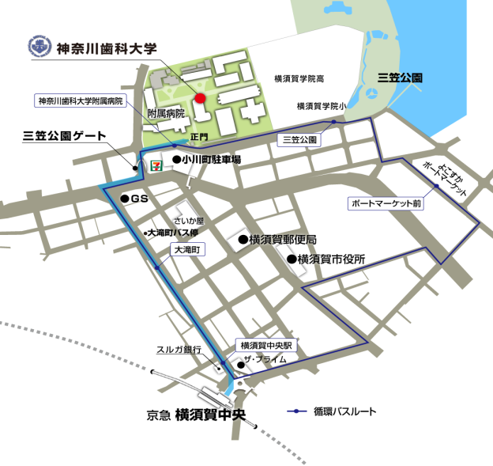
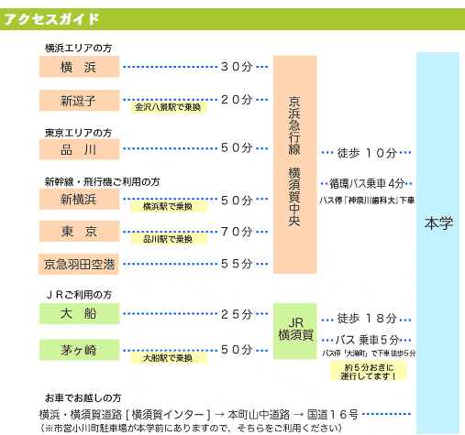

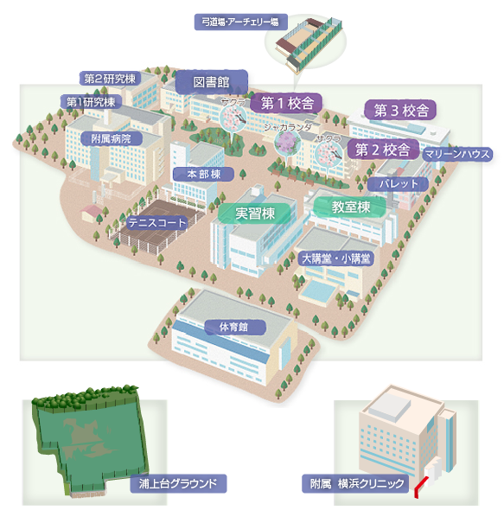
○資料館・談話室（神奈川歯科大学内）

[こちらです。]
「第2研究棟」と「図書館」に
挟まれたビル

会場はこちらです。
「第2研究棟」と「図書館」
に挟まれたビル
※正門・守衛室へお尋ね下さい。

―――――――――――――――――――――――――――――――――――――――――――――――――――――――――――――――――
〒114‐0002 東京都北区王子2‐26‐2 ウェルネスオクデラビルズ3F オクデラメディカル内
東京形成歯科研究会 事務局
TEL：03‐3919‐5111 ／ FAX：03‐3919‐5114 ／ E‐mail：okudera@carrot.ocn.ne.jp

